TUẦN 24: CHỦ ĐỀ 5: CON NGƯỜI VÀ SỨC KHỎE
Bài 23: VAI TRÒ CỦA CHẤT DINH DƯỠNG ĐỐI VỚI CƠ THỂ (T2)

I. YÊU CẦU CẦN ĐẠT:
1. Năng lực đặc thù:
- Nêu được vai trò của các chất dinh dưỡng đối với cơ thể.
- Nêu được ví dụ về các thức ăn khác nhau cung cấp cho cơ thể các chất dinh dưỡng và năng lượng ở mức độ khác nhau.
2. Năng lực chung.
- Năng lực tự chủ, tự học: Biết tự chủ trong các hoạt động học tập, biết tự học để nắm và vận dụng nội dung của bài học vào thực tiễn.
- Năng lực giải quyết vấn đề và sáng tạo: Thực hiện tốt và có sáng tạo trong thực hiện các hoạt động của bài học để năm chắc kiến thức.
- Năng lực giao tiếp và hợp tác: Biết trao đổi, góp ý cùng bạn trong hoạt động nhóm và hoạt động học tập.
3. Phẩm chất.
- Phẩm chất nhân ái: Xây dựng tốt mối quan hệ thân thiện với bạn trong học tập và trải nghiệm.
- Phẩm chất chăm chỉ: Có tinh thần chăm chỉ rèn luyện để nắm vững nội dung yêu cầu cần đạt của bài học.
- Phẩm chất trách nhiệm: Có ý thức trách nhiệm với lớp, tôn trọng tập thể.
II. ĐỒ DÙNG DẠY HỌC
- Kế hoạch bài dạy, bài giảng Power point.
- SGK và các thiết bị, học liệu phục vụ cho tiết dạy.

III. HOẠT ĐỘNG DẠY HỌC
Hoạt động của giáo viên | Hoạt động của học sinh
1. Khởi động:
- Mục tiêu:
+ Tạo không khí vui vẻ, khấn khởi trước giờ học.
+ Thông qua khởi động củng cố lại nội dung kiến thức đã học ở tiết trước (Các nhóm chất dinh dưỡng có trong thức ăn)
- Cách tiến hành:
- GV tổ chức cho học sinh tham gia trò chơi “Đi chợ”  - GV chuẩn bị các thẻ có ghi tên các loại thức ăn như: Bánh mì, tôm, cá, thịt, rau, trứng, cơm, dầu ăn, một số loại trái cây,..  - Yêu cầu học sinh tham gia trò chơi hãy chọn những loại thức ăn cho một bữa ăn (đảm bảo cân đối, có đầy đủ các nhóm thức ăn và nhóm chất dinh dưỡng)  - GV nhận xét, tuyên dương và dẫn dắt vào bài mới. |  | - Học sinh tham gia.  - Lắng nghe giáo viên hướng dẫn và tham gia trò chơi.  - HS lắng nghe.
2. Hoạt động:
- Mục tiêu:
+ Nêu được vai trò của các nhóm chất dinh dưỡng đối với sự phát triển của cơ thể.
+ Rèn luyện kĩ năng quan sát, vận dụng liên hệ thực tiễn qua đó góp phần phát triển năng lực khoa học.
- Cách tiến hành:
Hoạt động 1: Tìm hiểu vai trò của các nhóm chất dinh dưỡng trong thức ăn.  - GV gọi học sinh đọc yêu cầu.  - Tổ chức học sinh làm việc nhóm đôi.  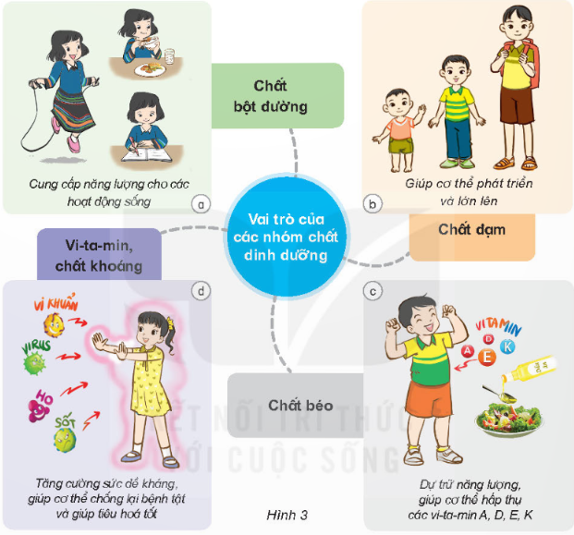  (GV lưu ý học sinh cần qua sát kỹ và xác định chính xác vai trò của từng nhóm chất dinh dưỡng, có thể ghi tóm tắt hoặc dùng sơ đồ đơn giản để thể hiện vai trò của các nhóm chất dinh dưỡng)  - Tổ chức học sinh chía sẻ kết quả thảo luận.  - Tổ chức học sinh liên hệ thực tế nêu ví dụ về một số thực phẩm thuộc 4 nhóm trên.  - GV nhận xét chung, kết luận.  - Tổ chức học sinh thảo luận (nhóm 4) và chia sẻ:  + Vì sao hằng ngày trẻ em nên ăn thức ăn chứa nhiều chất đạm?  + Chúng ta có cần ăn đủ thức ăn thuộc bốn nhóm chất dinh dưỡng không? Vì sao?  (Gợi ý: Dựa vào kiến thức về vai trò của bốn nhóm thức ăn vừa tìm hiều và kiến thức thực tế của học sinh để trả lời)  - GV nhận xét, kết luận.  - Gọi học sinh đọc nội dung mục “Em có biết”  - Hướng dẫn học sinh nhận biết vài trò của chất xơ, và nước đối với cơ thể.  - GV liên hệ giáo dục học sinh: Cần ăn đầy đủ các thức ăn thuộc bốn nhóm dinh dưỡng, cung cấp đầy đủ nước cho cơ thể. |  | - Đọc yêu cầu của hoạt động (Quan sát hình 3 và nói về vai trò của các nhóm chất dinh dưỡng trong thức ăn đối với cơ thể)  - Hoạt động nhóm đôi và thực hiện yêu cầu.  - Học sinh chia sẻ:  + Chất bột đường: Cung cấp năng lượng cho các hoạt động sống.  + Chất đạm: Giúp cơ thể phát triển và lớn lên.  + Vi-ta-min, chất khoáng: Tăng cường sức đề kháng, giúp cơ thể chống lại bệnh tật và giúp tiêu hóa tốt.  + Chất béo: Dự trữ năng lượng, giúp cơ thể hấp thụ các vi-ta-min A, D, E, K.  - Học sinh liên hệ trả lời theo sự hiểu biết của cá nhân.  - Học sinh lắng nghe.  - Học sinh thảo luận nhóm 4 theo các câu hỏi và gợi ý của giáo viên.  - Đại diện nhóm trả lời. Ví dụ:  + Trẻ em đang trong giai đoạn phát triển nên cần cung cấp đầy đủ chất dinh dưỡng để cơ thể phát triển. Đặc biệt nên ăn đủ các loại thực phẩm chứa nhiều chất đạm vì chất đạm có vai trò giúp cơ thể phát triển và lớn lên.  + Cần ăn đủ thực phẩm thuộc bốn nhóm chất dinh dưỡng. Vì mỗi loại thực phẩm có vai trò, ý nghĩa khác nhau với sự phát triển của cơ thể, các nhóm chất dinh dưỡng trong mỗi loại thực phẩm không thể thay thế cho nhau được.  - Học sinh lắng nghe, ghi nhớ kiến thức.  - Đọc nội dung mục “Em có biết”  - Thực hiện theo hướng dẫn (đọc nội dung và trả lời câu hỏi gợi ý)  - Lắng nghe để vận dụng.
Hoạt động 2: Năng lượng có trong thực phẩm.  - Gọi học sinh đọc nội dung phần thông tin SGK.  - Tổ chức học sinh hoạt động cá nhân và thực hiện lần lượt các yêu cầu: Quan sát hình 4 SGK và cho biết:  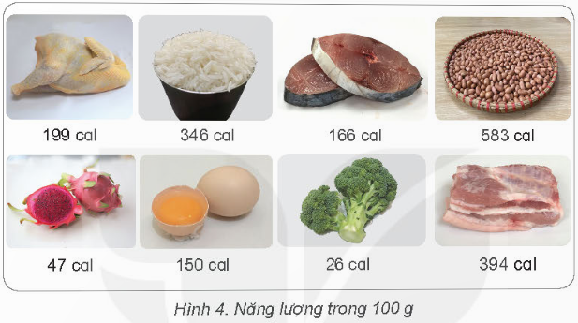  + Năng lượng có trong 100g của mỗi loại thực phẩm.  + Thực phẩm cung cấp nhiều năng lượng thuộc nhóm chất dinh dưỡng nào?  + Thực phẩm cung cấp ít năng lượng thuộc nhóm chất dinh dưỡng nào?  -GV kết luận: Thực phẩm cung cấp nhiều năng lượng thường thuộc nhóm chất béo, chất bột đường; thực phẩm cung cấp ít năng lượng thường thuộc nhóm vi-ta-min và chất khoáng.  - Cho học sinh kể tên một số thực phẩm khác cung cấp cho cơ thể năng lượng ở mức độ khác nhau mà học sinh biết.  - GV nhận xét, tuyên dương.  - Gọi học sinh đọc nội dung mục “Em có biết”  - Tổ chức học sinh làm việc nhóm đôi (Thảo luận và trả lời câu hỏi)  + Vì sao trẻ em không nên ăn thường xuyên: gà chiên, khoai tây chiên, bánh ngọt, đồ uống có đường?  + Nếu hằng ngày chúng ta không ăn rau thì điều gì xảy ra với cơ thể? Vì sao?  - Nhận xét, kết luận, tuyên dương.  - Liên hệ thực tế giáo dục học sinh về ăn uống an toàn, vệ sinh.  - Tổ chức tổng kết kiến thức bài học theo nội dung mục “Em đã học”: Gọi học sinh đọc nội dung và trả lời các câu hỏi.  - GV nhận xét, kết luận, tuyên dương học sinh. |  | - Đọc nội dung thông tin.  - Hoạt động cá nhân: Quan sát hình 4 và trả lời các câu hỏi:  - Nêu tương ứng với mỗi hình.  - Thực phẩm cung cấp nhiều năng lượng thuộc nhóm chứa nhiều chất béo.  - Thực phẩm cung cấp ít năng lượng thuộc nhóm chứa nhiều vi-ta-min và chất khoáng.  - Lắng nghe, ghi nhớ kiến thức.  - Học sinh kể (theo sự hiểu biết của mình)  - Đọc nội dung mục “Em có biết”  - Thảo luận và trả lời câu hỏi.  + Vì chúng có chứa nhiều năng lượng chủ yếu từ chất béo qua chiên, rán coe thể khó tiêu hóa, ăn thường xuyên có thể gây bệnh béo phì,....  + Cơ thể sẽ thiếu vi-ta-min, chất khoáng và chất xơ cơ thể sẽ giảm khả năng chống chịu với bệnh tật, có thể bị táo bón,.......  - Lắng nghe và vận dụng.  - Đọc nội dung kết hợp trả lời các câu hỏi.  - Lắng nghe, ghi nhớ kiến thức.
4. Vận dụng trải nghiệm.
- Mục tiêu:
+ Củng cố những kiến thức đã học trong tiết học để học sinh khắc sâu nội dung.
+ Vận dụng kiến thức đã học vào thực tiễn.
+ Tạo không khí vui vẻ, hào hứng, lưu luyến sau khi học sinh bài học.
- Cách tiến hành:
- GV hướng dẫn học sinh liên hệ kiến thức đã học để giải thích (cho người thân) vì sao chúng ta cần ăn đủ thực phẩm thuộc bốn nhóm chất dinh dưỡng.  - Hãy cùng người thân thực hiện việc ăn uống đủ chất dinh dưỡng, đảm bảo an toàn, vệ sinh.  - Nhận xét sau tiết dạy, dặn dò về nhà. | - Học sinh lắng nghe yêu cầu.  - HS tham gia thực hiện.  - Lắng nghe.
IV. ĐIỀU CHỈNH SAU BÀI DẠY:
..............................................................................................................................
..............................................................................................................................
..............................................................................................................................
---------------------------------------------------

TUẦN 24: CHỦ ĐỀ 5: CON NGƯỜI VÀ SỨC KHỎE
Bài 24: CHẾ ĐỘ ĂN UỐNG CÂN BẰNG (T1)

I. YÊU CẦU CẦN ĐẠT:
1. Năng lực đặc thù:
- Trình bày được sự cần thiết phải ăn phối hợp nhiều loại thức ăn, ăn nhiều rau, hoa quả và uống đủ nước mỗi ngày.
- Liên hệ thực tế nêu được ở mức độ đơn giản về chế độ ăn uống phù hợp.
- Rèn luyện kĩ năng hoạt động, trải nghiệm qua đó góp phần phát triển năng lực khoa học.
2. Năng lực chung.
- Năng lực tự chủ, tự học: Biết tự chủ trong các hoạt động, tự học, hoàn thành được các yêu cầu và nhiệm vụ học tập.
- Năng lực giải quyết vấn đề và sáng tạo: Thực hiện tốt và có sáng tạo trong thực hiện các hoạt động của bài học để nắm chắc kiến thức.
- Năng lực giao tiếp và hợp tác: Biết trao đổi, góp ý cùng bạn trong hoạt động nhóm và hoạt động học tập.
3. Phẩm chất.
- Phẩm chất nhân ái: Xây dựng tốt mối quan hệ thân thiện với bạn trong học tập và trải nghiệm.
- Phẩm chất chăm chỉ: Có tinh thần chăm chỉ rèn luyện để nắm vững nội dung yêu cầu cần đạt của bài học.
- Phẩm chất trách nhiệm: Có ý thức trách nhiệm với bản thân, lớp và gia đình.
II. ĐỒ DÙNG DẠY HỌC
- Kế hoạch bài dạy, bài giảng Power point.
- SGK và các thiết bị, học liệu phục vụ cho tiết dạy.

III. HOẠT ĐỘNG DẠY HỌC
Hoạt động của giáo viên | Hoạt động của học sinh
1. Khởi động:
- Mục tiêu:
+ Tạo không khí vui vẻ, khấn khởi trước giờ học.
+ Thông qua khởi động ôn lại kiến thức bài cũ (Vai trò của chất dinh dưỡng đối với cơ thể).
- Cách tiến hành:
- GV tổ chức trò chơi “Ai nhanh ai đúng”.  + GV chuẩn bị các thẻ ghi tên một số loại thực phẩm (thức ăn), thẻ ghi vai trò của các loại thức ăn và bảng phân loại thức ăn (Mẫu)  TT Chất bột đường Chất đạm Vi-ta-min, chất khoáng Chất béo Vai trò  1  2  3  4  .....  + Chia hai đội chơi: Khi có hiệu lệnh 1 thành viên của mỗi đội sẽ chọn 1 thẻ có tên thức ăn dán vào bảng phân loại, 1 thành viên tiếp sẽ chọn đúng vai trò của loại thức ăn đó dán vào cột vai trò tương ứng. Đội nào hoàn thành nhanh, chính xác sẽ chiến thắng.  - GV nhận xét, tuyên dương và dẫn dắt vào bài mới. |  | - Nghe GV hướng dẫn cách chơi  - HS tham gia trò chơi.  - HS lắng nghe.
2. Hoạt động:
- Mục tiêu:
- Trình bày được sự cần thiết phải ăn phối hợp nhiều loại thức ăn, ăn nhiều rau, hoa quả và uống đủ nước mỗi ngày.
- Liên hệ thực tế nêu được ở mức độ đơn giản về chế độ ăn uống phù hợp.
- Rèn luyện kĩ năng hoạt động, trải nghiệm qua đó góp phần phát triển năng lực khoa học.
- Cách tiến hành:
Hoạt động 1: Ăn phối hợp nhiều loại thức ăn.  1. Quan sát và cho biết:  - Tổ chức cho học sinh hoạt động nhóm quan sát bảng thực đơn SGK:  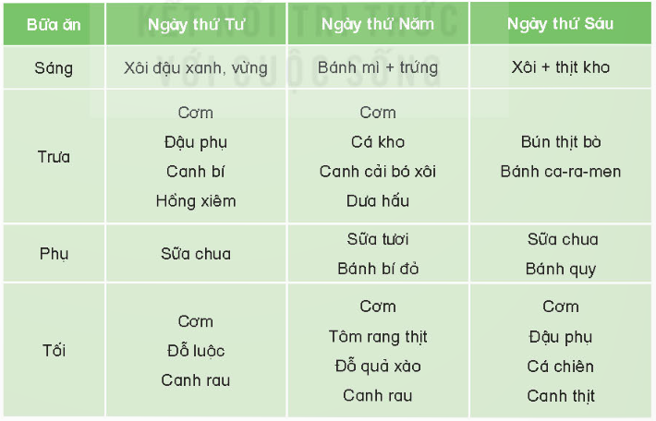  Gợi ý học sinh nhớ lại kiến thức đã học để trả lời các câu hỏi:  + Ngày nào có nhiều loại thức ăn khác nhau? Bữa ăn nào có đủ bốn nhóm chất dinh dưỡng?  + Thực đơn của ngày nào tốt cho sức khỏe của trẻ em? Vì sao?  - GV nhận xét, kết luận , tuyên dương HS. |  | - Quan sát, thảo luận nhóm.  - Nhớ lại kiến thức đã học, trả lời câu hỏi.  + Ngày thứ năm có nhiều thức ăn được chế biến từ nhiều loại thực phẩm khác nhau và có đủ 4 nhóm chất dinh dưỡng.  + Thực đơn của ngày thứ năm tốt cho sức khỏe của trẻ em (Vì có đủ 4 nhóm chất dinh dưỡng. Cụ thể: Thức ăn chứa chất bột đường (bánh mì, cơm, bánh bí đỏ,..); chất đạm (từ cá, thịt, tôm, trứng quả đỗ); chất béo (từ thịt, đỗ xào); vi-ta-min và chất khoáng (từ cải, bí đỏ, canh rau)  + (Bữa ăn ngày thứ tư thiếu chất béo, bữa ăn ngày thứ sáu rất ít vi-ta-min và chất khoáng)  - Lắng nghe, ghi nhớ kiến thức.
2. Chia sẻ:  - Tổ chức cho học sinh hoạt động nhóm đôi chia sẻ với nhau về nội dung: Điều gì sẻ xảy ra với cơ thể nếu:  + Các bữa ăn chỉ ăn thịt, cá mà không ăn rau xanh, quả chín.  + Chỉ ăn canh trong bữa cơm mà trong ngày không uống nước.  - Tổ chức cho họcn sinh chia sẽ trước lớp (Khuyến khích học sinh đưa ra các cách giải thích khác nhau)  - GV nhận xét, kết luận, tuyên dương HS. Liên hệ thức tế nhắc nhở học sinh về ăn uống đủ lượng, đủ chất để đảm bảo dinh dưỡng cho cơ thể. |  | - Thực hiện chia sẻ theo nhóm đôi.  + Cơ thể sẽ thiếu vi-ta-min và chất khoáng ảnh hưởng đến sức khỏe.  + Cơ thể sẽ bị thiếu nước.  - Tham gia chia sẻ trước lớp.  - Lắng nghe, ghi nhớ kiến thức để vận dụng thực tế.
3. Quan sát, đọc thông tin và cho biết.  - Yêu cầu học sinh quan sát hình 1, hình 2 SGK trang 89.  - Gọi HS đọc nội dung thông tin.  - Tổ chức học sinh thảo luận nhóm 4, hoàn thành phiếu học tập.  - Tổ chức học sinh trình bày kết quả.  - GV nhận xét, kết luận kiến thức, tuyên dương học sinh, nhóm. |  | - Quan sát hình 1, 2 SGK.  - Đọc thông tin SGK.  - Thảo luận, hoàn thành phiếu học tập.  Thức ăn có nguồn gốc từ động vật Thức ăn có nguồn gốc từ thực vật Lợi ích của thức ăn chứa chất đạm, chất béo từ thịt, cá,. Lợi ích của thức ăn chứa chất đạm từ đậu, đõ, lạc,...  - Đại diện nhóm trình bày.  - Lắng nghe, ghi nhớ kiến thức.
4. Vận dụng trải nghiệm.
- Mục tiêu:
+ Củng cố những kiến thức đã học trong tiết học để học sinh khắc sâu nội dung.
+ Vận dụng kiến thức đã học vào thực tiễn.
+ Tạo không khí vui vẻ, hào hứng, lưu luyến sau khi học sinh bài học.
- Cách tiến hành:
- GV tổ chức học sinh trả lời câu hỏi để củng cố kiến thức bài học:  + Vì sao chúng ta cần ăn phối hợp thức ăn chứa chất đạm có nguồn gốc từ thực vật và động vật?  + Vì sao chúng ta cần ăn phối hợp thức ăn chứa chất béo có nguồn gốc từ thực vật và động vật?  + Em hãy vận dụng kiến thức đã học để thực hiện ăn phối hợp nhiều loại thức ăn để đảm bảo sức khỏe.  - Nhận xét sau tiết dạy, dặn dò về nhà. | - Học sinh tham gia trả lời câu hỏi.  - HS lắng nghe và vận dụng.  - Lắng nghe.
IV. ĐIỀU CHỈNH SAU BÀI DẠY:
..............................................................................................................................
..............................................................................................................................
..............................................................................................................................

